铁岭市六校2020--2021学年度高一期末联考

地理试卷

本试卷分第I卷和第II卷两部分，本试卷满分100分，考试时间75分钟

第I卷

1. 选择题（16*3=48分）

某日北京时间6：16天安门广场（116°E，40°N）举行升旗仪式，下列四图为不同日间光照图（阴影部分表示夜半球）,据此完1--3题。

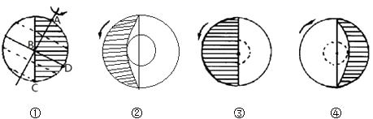

1．能正确表示此日全球昼夜长短状况的是（    ）

A.① B.② C.③ D.④

2．该日天安门广场日出时，西半球（20°W向西至160°E）处于白昼的范围约占西半球面积的（    ）

A.1/2 B.1/4 C.3/9 D.7/9

3．关于上面①图中A、B、C、D四点地理现象的描述，正确的是（    ）

A.四点中，A点的角速度最大 B.四点中，时间最早的是D点  
C.四点中，正午太阳高度角的大小顺序是A＞B＞D＞C

D.四点中，昼长由长到短的顺序为C＞B＝D＞A

下图为2018年12月22日地球表面四地的昼长长短示意图。读图完成4--5题。

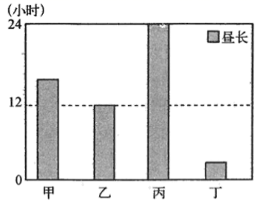

4．地球自转线速度最大的是（ ）

A．甲 B．乙 C．丙 D．丁

5．该日过后，四地昼夜长短变化情况是（ ）

A．甲地昼长夜短，昼渐长 B．乙地的昼长逐渐增长

C．丙地极昼现象立即消失 D．丁地昼短夜长，夜渐短

下图为某日“南半球部分气压带.风带分布示意图”，其中①.②.③分别代表气压带或风带。读图完成6--7题。

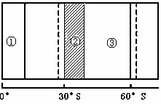

6.①带大气的运动特点和性质为（ ）

A．下沉，热干 B．由高纬流向低纬，冷干

C．上升，暖湿 D．由低纬流向高纬，暖湿

7.在③带控制下形成的气候，其特征是（ ）

A．夏季高温多雨，冬季寒冷干燥 B．夏季炎热干燥，冬季温和湿润

C．常年炎热干燥 D．常年温和湿润

2013且7月30日，我国西北某地出现强沙尘暴，下图示意该地当日14时－24时气温、气压随时间的变化。据此完成8题。

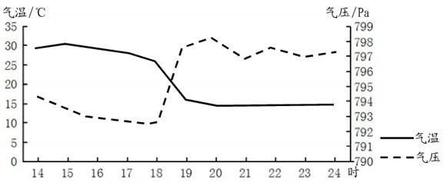

8．与正常情况相比，强沙尘暴经过时，该地 （ ）

A．气温水平差异减小 B．大气逆辐射减弱

C．地面吸收太阳辐射增多 D．水平气压梯度增大

据史书记载，早在2世纪以前，位于罗布泊西侧的楼兰就是西域一个著名的“城廓之国”。古代“丝绸之路”，一直从楼兰向北而没有继续西行。楼兰古城的城墙用黄土夯筑；居民区院墙是将芦苇扎成束或把柳条编织起来，抹上粘土建造而成。全是木制房屋，胡杨木的柱子，房屋的门、窗仍清晰可辨；城中心有唯一的土建筑，墙厚达1.1米，似为古楼兰统治者的住所。据此完成9--11题。

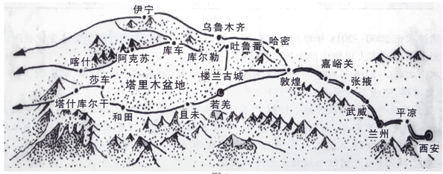

9.古代“丝绸之路”一直从楼兰向北而没有继续西行的主要原因是楼兰西侧 （ ）

A.山高谷深 B.滑坡多发 C.沙漠广布 D.冰天雪地

10.建造楼兰居民区院墙的芦苇、柳条和粘土等原料主要来自

A.游牧民族产品 B.长安城建设的废料 C.罗布泊的浅滩 D.当地人的无土栽培

11.楼兰城中心土建筑墙厚度大的主要作用是 （ ）

A.利于通风 B.减小室内温差 C.便于采光 D.减少飞沙飘入

盒马鲜生是阿里巴巴对线下超市完全重构的新零售业态。盒马鲜生是超市、是餐饮店、也是菜市场，但这样说又不是很准确。总的来说，它是结合“生鲜食品超市+餐饮+App电商+物流”的复合型商业综合体，被称作“新零售标杆”。说起“盒马鲜生”，它一直都与“火爆”一词紧密相连，每开一家店都受到吃货们的追捧。据此完成12-14题。

12. 盒马鲜生选择上海、北京、深圳等城市开设实体门店，主要影响因素是（ ）

A. 居民消费能力 B. 土地价格 C. 交通通达度 D. 物流配送能力

13. 盒马鲜生可为顾客加工所购海鲜类产品，并设立就餐区供顾客享用，设立就餐区的主要目的在于（ ）

A. 增加就业岗位 B. 增加海鲜产品销量 C. 减少配送支出 D. 延长消费时间

14. 与规模相同的传统中低端生鲜超市相比，盒马鲜生的生鲜实体店（ ）

A. 服务等级较低 B. 业务范围较广 C. 服务种类较少 D. 门店数量较多

近年来，山东省阳谷县盛世农场按照循环经济的发展理念构建秸秆利用产业链，推进产业良性循环、良性发展，实现产业循环升级。下图为“山东省阳谷县盛世农场部分产业链示意图”。读图回答15-16题。

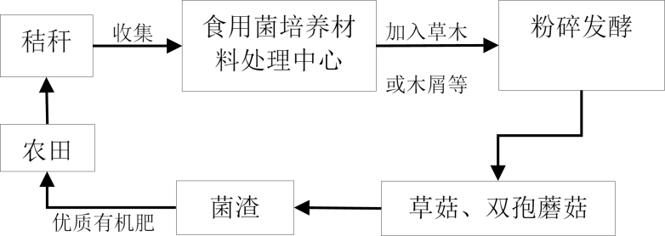

15. 该秸秆利用产业链体现了可持续发展的（ ）

A. 公平性原则 B.持续性原则 C. 共同性原则 D. 阶段性原则

16. 下列关于山东省阳谷县盛世农场循环经济的叙述，正确的是（ ）

A.菌渣作为优质有机肥还田，利于保护环境和提高土壤肥力

B.修建食用菌培养材料处理中心，提高了生产成本，降低了农业经济效益

C. 与秸秆还田相比，该农场秸秆利用延长了产业链，增加了农民的负担

D. 生产过程中不会有任何污染物排放到环境中

第II卷

二、综合题（40分）

17．读某日昼夜半球示意图（甲图）和太阳直射点移动示意图（乙图），回答下列问题。（16分）

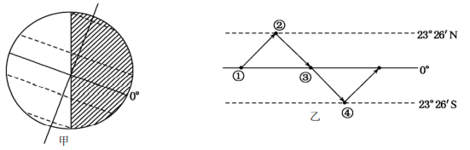

（1）甲图所示日期是北半球的________（节气）。该日正午太阳高度由________向其南北两侧递减。

（2）甲图所示日期太阳直射点位于乙图中的________位置（填序号），此日后太阳直射点开始向________（方向）移动。

（3）太阳直射点从①位置向②位置移动的过程中，北极圈内出现________（极昼或极夜）现象，且其范围逐渐________。

（4）太阳直射点从③位置向④位置移动的过程中，北京日出时间越来越________，正午人影长度越来越________。

18．下图是我国北方及周边地区某时刻的天气形势图，读图回答问题。（24分））

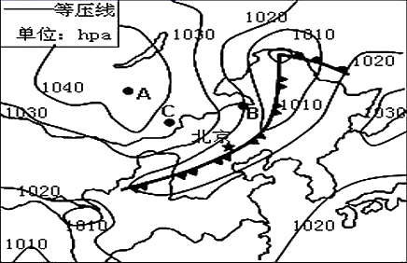

（1）A处的气压是_________ (高气压或低气压)，从气流状况分析，该地天气系统为_____。

（2）此时我国正处于_______季(冬或夏)，这时，地中海沿岸地区在______控制下，天气特征为________。

（3）此时,与北京相吻合的天气系统是下图甲、乙、丙中的___________，该天气系统过境时北京可能出现____________________________天气；过境后，北京的气温___________，气压 _____________。

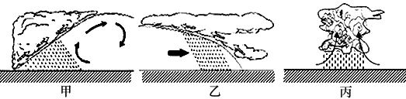

1. .首都北京的气候类型___________________,气候特征___________________________.

该气候的成因是：___________________________________________________________

19. 阅读图文材料，完成下列要求。

吉林省洮南市地处东北平原，是我国重要的辣椒产地，盛产高品质辣椒，所产辣椒大多销往其他地区。2000年，洮南市引进韩国人喜食的金塔辣椒品种。自此，洮南市便取代了距离韩国更近的山东省，成为韩国进口辣椒的首选地，占据韩国进口辣椒80%的市场份额。洮南市的辣椒少部分靠机器收割，还有相当一部分需要人工来收割。下图示意洮南市位置。

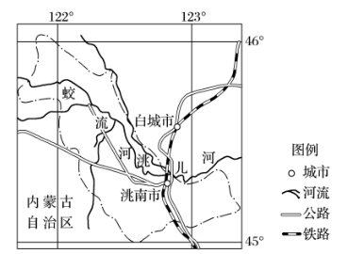

（1）分析洮南市盛产辣椒的有利自然条件。（4分）

（2）分析洮南市辣椒大量外销的原因。（4分）

（3）推测洮南市取代山东省成为韩国进口辣椒首选地的原因。（4分）

【地理答案】

1--5 C D D B D 6--10 CD D C C 11-16 B A B B B A

17.(1) 冬至 南回归线（23°26′S）

(2) ④ 北

(3) 极昼 扩大

(4) 晚 长

18.(1) 高气压 反气旋

(2) 冬 西风 温和多雨

(3) 乙 雨雪、大风、降温 下降 升高

(4) 温带季风气候 夏季高温多雨，冬季寒冷干燥 海陆热力性质差异

19.（1）位于东北平原，地形平坦；以黑土为主，土壤肥沃；多条河流流经，水源充足；位于温带季风气候区，夏季光热水条件好，昼夜温差大，利于有机质的积累；气温低，病虫害少。（任答4点即可）

（2）洮南市辣椒产量大，本地消费量小；有铁路和多条公路经过，交通运输便利，利于辣椒外销；辣椒品质优良，市场需求大。

（3）洮南市土地价格低；劳动力价格低；引进韩国优良品种，更符合韩国人口味